

**25**

**التقويم الذاتي لمادة العلوم**

**الفصل الاول / الصف الثاني الاساسي**

**اسم الطالب : --------------------- اليوم والتاريخ :..................**

**السؤال الأول : (4علامات)**

**أرتب الصور ترتيبا يظهر فيه مراحل نمو الضفدعمن (1-4):**

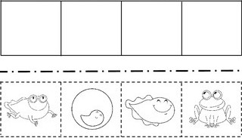

**السؤال الثاني : (3 علامات)**

**صل بخط بين كل صورة والخصيصة المناسبة له :**

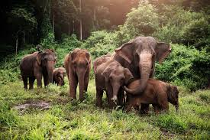

**النمو**

**الاستجابة**

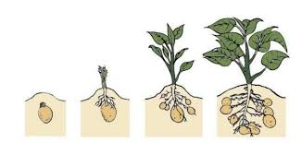

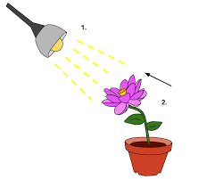

**التكاثر**

**السؤال الثالث :**

**أكمل الفراغ بالكلمة المناسبة : (4علامات)**

**التكاثر - الاباء – الحجم – الجمبري**

1**-يأتي اللون الوردي لطائر النحام لأنه يتغذى على ........................**

**2-تختلف الكلاب عن بعضها بـ................................**

**3-تشبه صغار الحيوانات ...............................**

**4-من خصائص الكائنات الحية.............................**

---------------------------------------------------------------------------------------

**السؤال الرابع :**

**أكتب تحت كل صورة الغذاء المناسب لكل حيوان : (4علامات)**

**نباتات – لحوم – نباتات ولحوم**

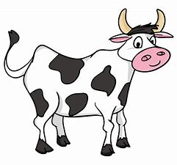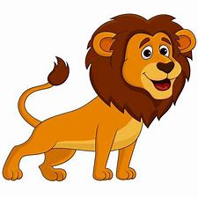

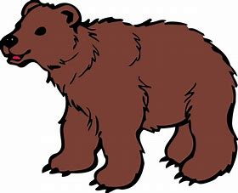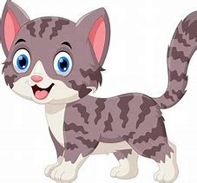

.............. ............. ............... ...................

**السؤال الخامس : (5 علامات)**

**أضع دائرة حول الاجابة الصحيحة :**

1. **من خصائص الكائنات الحية :**

**1-التغذية 2- الشكل 3- الأفراد**

**ب)تتكاثر الحيوانات بـ:**

**1- الولادة 2- البذور 3- الحركة**

**ج) يتغذى الأرنب على :**

**1- النباتات 2- اللحوم 3- اللحوم والنباتات**

**د) صغير البقرة يسمى:**

**1- الجدي 2- المهر 3- العجل**

**و) يكبر حجم الثمار عندما يزيد :**

**1- اللون 2 - الماء 3- الشكل**

**السؤال السادس : ( 5علامات)**

**أضع علامة ( √ ) أو علامة ( × ) أمام العبارات التالية :**

**1-تختلف الذكور والاناث في الحيوانات من النوع نفسه مثل اللبؤة والأسد ( )**

**2- تؤثر البيئة في بعض صفات الكائنات الحية ( )**

**3- صغير الأرنب ينمو ويتغير – رأي ( )**

**4- انتقال الصفات من الاباء الى الابناء تسمى تكاثر ( )**

**5- عدد أرجل الزرافة أربعة أرجل ( )**

**أتمنى لكم النجاح والتوفيق**